Весна
Формирование целостной картины мира
Тема: «Наступила настоящая весна».
Цели:
- Обобщить и закрепить знания о весенних явлениях природы.
-Помочь запомнить стихотворение, передавать интонации просьбы. Оборудование: картины зимней и весенней природы.
Ход занятия
Показать картинки с изображением зимнего и весеннего пейзажей, предложить рассказать, чем была покрыта земля зимой, и что произошло со снегом сейчас, как изменились деревья и кусты, какие цветы расцвели, какая погода зимой и весной, подвести к выводу о взаимодействии погоды и жизнедеятельности растений и животных.
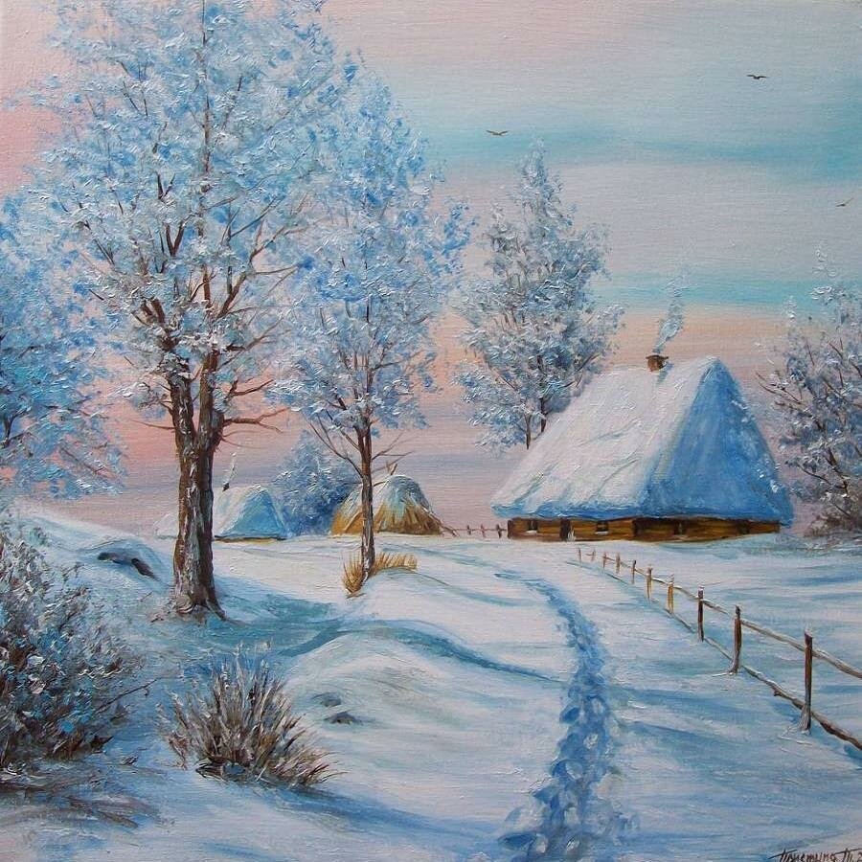
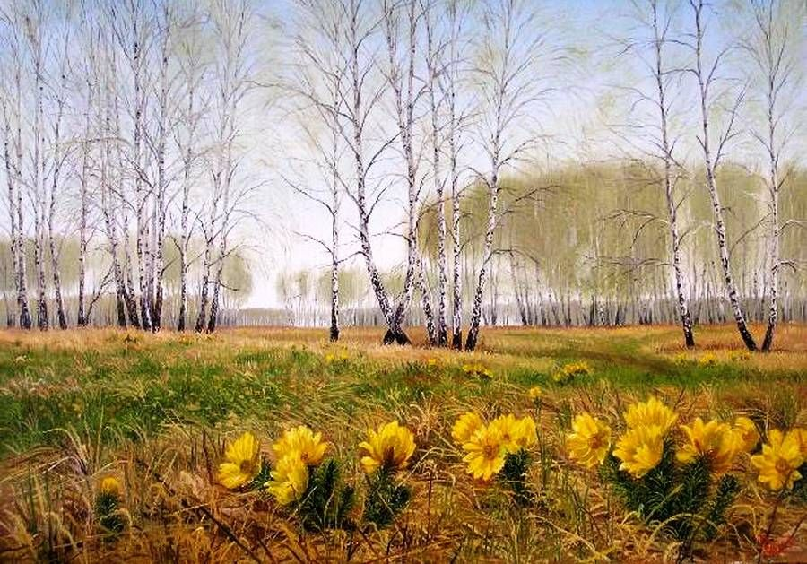

А. Барто «Кораблик» (заучивание):
Матросская шапка,
Веревка в руке,
Тяну я кораблик
По быстрой реке,
И скачут лягушки
За мной по пятам
И просят меня:
— Прокати, капитан!

Развитие речи
Тема: «Русская народная сказка «Лиса и заяц» (рассказывание)
Цели:
-Вызвать эмоциональный отклик при чтении сказки.
-Побуждать высказываться о героях: кто понравился, почему.
Ход занятия
Напомнить детям о рассматривании картинок о зиме и весне, уточнить, что происходит весной со снегом, показать иллюстрацию избушек лисы и зайца и предложить послушать сказку про лису и зайца.
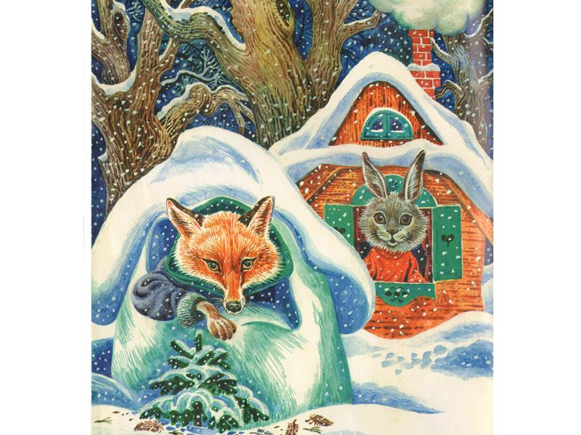
После рассказывания задать вопросы:
-Кто построил себе избушки?
- Что случилось с избушками весной?
-Кто хотел помочь зайчику прогнать лису?
-Как они говорили?
-Кто смог выгнать лису?
-Кто из зверей вам понравился и почему?
Рисование
Тема: «Цыплята гуляют на травке»
Цели:
-Закрепить представление о весенних изменениях в природе.
-Побуждать рассказывать о своем рисунке.
- Учить рисовать, выбирая способ изображения (кисть, тычок), цвет, расположение на листе бумаге.
-Закреплять умение рисовать круги разных размеров, дополнять деталями (клюв, глаза).
Оборудование: игрушка цыпленок, незаконченный рисунок цыпленка, листы бумаги формата А4, затонированной голубым и светло- зеленым цветами, гуашь, кисти, тычки, баночки с водой.
Ход занятия
Уточнить с детьми, какая стоит погода, что растет на земле. Показать игрушку, уточнить ее название, предложить рассмотреть. Заметить , что туловище у цыпленка круглое, сверху голова; она тоже круглая, но меньше, чем туловище; снизу две ножки. Цыпленок желтый, пушистый, он любит гулять на травке. Напомнить приемы рисования тычком и кистью, показать приемы рисования деталей (клюв, глаза, трава).
Лепка
Тема: «Божья коровка»
Цели:
-Уточнить представление о насекомых: бабочка, жук.
-Познакомить с элементами налепа.
-Закреплять умение использовать знакомые навыки: раскатывание круговыми движениями между ладонями, сплющивать шар в лепешку, отщипывать маленькие кусочки пластилина.
Оборудование: игрушка божья коровка, лист бумаги с рисунком зеленого луга, пластилин, доски.
Ход занятия
Показать иллюстрации насекомых, закрепить знания их названий. Показать игрушку божью коровку, рассмотреть форму тела и цвет. Напомнить, как сделать из шара лепешку и показать прием налепа.
По окончании работы похвалить ребенка, и полюбоваться красивой божьей коровкой ползающей по зеленому лугу.
